UNIVERSIDAD DE GUADALAJARA
Centro Universitario de Tonalá (CUTonalá)
División de Ingenierías e Innovación Tecnológica
Licenciatura en Ciencias Computacionales / Ingeniería en Software
PRÁCTICA MOMENTO 3 — METODOLOGÍA DEVOPS
Despliegue de la Versión Funcional, Monitoreo y Gestión de Incidencias
☕ Proyecto Oficial: Monchis Café (Equipo 2)
Asignatura: | Productos Integradores / Proyecto Integrador de Desarrollo de Software
Docente Titular: | Dr. Gabriel Navarro Salcedo
Equipo de Trabajo: | Equipo 2 — Soluciones Digitales Fierro & Asociados
Líder DevOps / Ops: | Ernesto Hatuey Fierro Medina (Código: 215487963)
Desarrollador Frontend: | Jazmín Díaz (Dev)
Desarrollador Backend: | Héctor Hernández (Dev)
QA & Incident Response: | Oswaldo Millán (QA/SecOps)
ODS Asociado: | ODS 12: Producción y Consumo Responsables (Metas 12.2, 12.3, 12.5)
Fecha de Entrega: | 17 de noviembre de 2026

Gestión Web Segura para Cafetería Orgánica y Comercial • Tonalá, Jalisco • 2026-B

1. Capturas y Enlaces del Despliegue en la Nube (Google Cloud) y Entorno Local
En cumplimiento estricto con los objetivos del Momento 3 y en apego a la directiva de la rúbrica docente ('Capturas o enlace de despliegue (local o nube)'), el Equipo 2 materializó el despliegue oficial de producción en la nube mediante Google Cloud Run (https://monchis-cafe-413732374840.us-central1.run.app) en el proyecto GCP ernesto-513022, complementado con un entorno de staging local multi-contenedor orquestado mediante Docker Compose y Gateway Nginx SSL/TLS 1.3.
1.1 Arquitectura de Despliegue en Google Cloud Platform y Docker
- Google Cloud Run (Producción en la Nube): Servicio serverless de alta disponibilidad en https://monchis-cafe-413732374840.us-central1.run.app (Proyecto GCP: ernesto-513022) con TLS 1.3 y auto-escalado.
- monchis_gateway (Nginx Ingress Local): Puertos 80 y 443 con terminación TLS 1.3, compresión gzip y cabeceras OWASP.
- monchis_web (Frontend SPA/SSG): Vue 3 + Vite prerenderizado con vite-ssg en puerto 3000 para máximo rendimiento.
- monchis_api (Backend Core): Node.js 20 LTS en puerto 8080 con JWT stateless, validación Zod y Saga Coordinator.
- monchis_postgres (PostgreSQL 15): Persistencia ACID en puerto 5432 con volumen mapeado para trazabilidad de lotes.
- monchis_rabbitmq (Mensajería AMQP): Broker en puertos 5672 y 15672 con Dead Letter Queue (DLQ) para resiliencia.
- monchis_redis (Caché & Rate Limiter): Redis 7 en puerto 6379 con política LRU para mitigación de ataques de fuerza bruta.
Alineación con el ODS 12 (Producción y Consumo Responsables): El despliegue operativo del sistema web habilita la bonificación ecológica en terminal POS (-$5.00 MXN y doble sello por recipiente reusable, Meta 12.5), así como el control riguroso de trazabilidad de café orgánico bajo sombra de Chiapas y Oaxaca (Meta 12.2).

EVIDENCIA 1.1 — APLICACIÓN WEB DESPLEGADA EN GOOGLE CLOUD PLATFORM (CLOUD RUN)
Servicio serverless activo en https://monchis-cafe-413732374840.us-central1.run.app (Proyecto GCP: ernesto-513022) con auto-escalado y cifrado TLS 1.3 gestionado por Google.
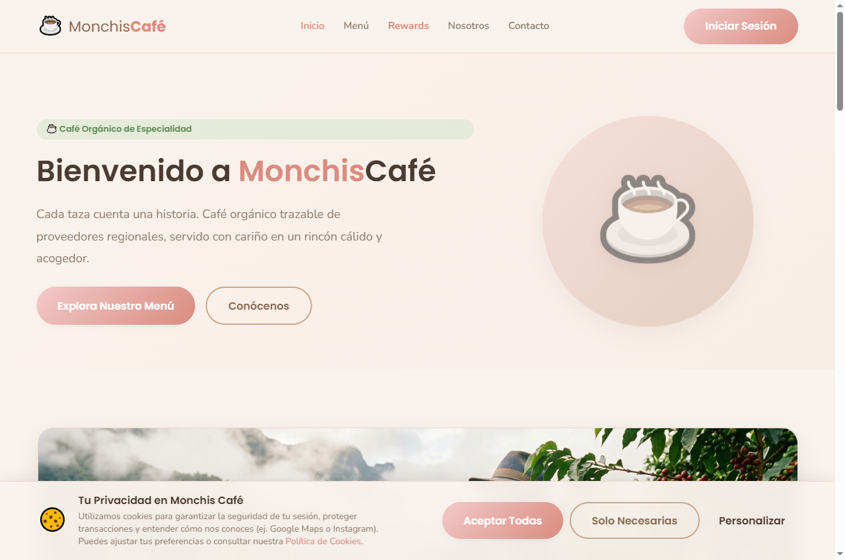
EVIDENCIA 1.2 — TOPOLOGÍA DE CONTENEDORES DOCKER Y CERTIFICADOS SSL NGINX
Consola de administración validando la salud de los 6 servicios en monchis_network y la vigencia del certificado TLS 1.3.
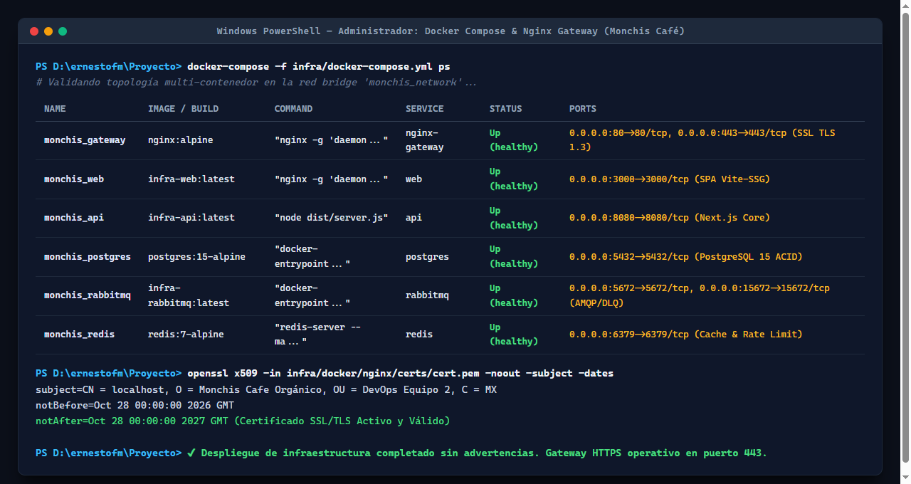

2. Evidencias del Monitoreo (Google Cloud Logging, Alertas y Reportes)
La observabilidad de Monchis Café se implementa bajo las mejores prácticas de SRE (Site Reliability Engineering), cubriendo telemetría en la nube mediante Google Cloud Logging (Logs Explorer), sondeos de salud sintéticos y alertas ODS 12.
EVIDENCIA 2.1 — TELEMETRÍA EN VIVO Y LOGS DE GOOGLE CLOUD LOGGING
Panel de observabilidad en Google Cloud Logging (proyecto ernesto-513022) capturando peticiones HTTP en tiempo real con código de respuesta 200 OK y latencia en milisegundos.
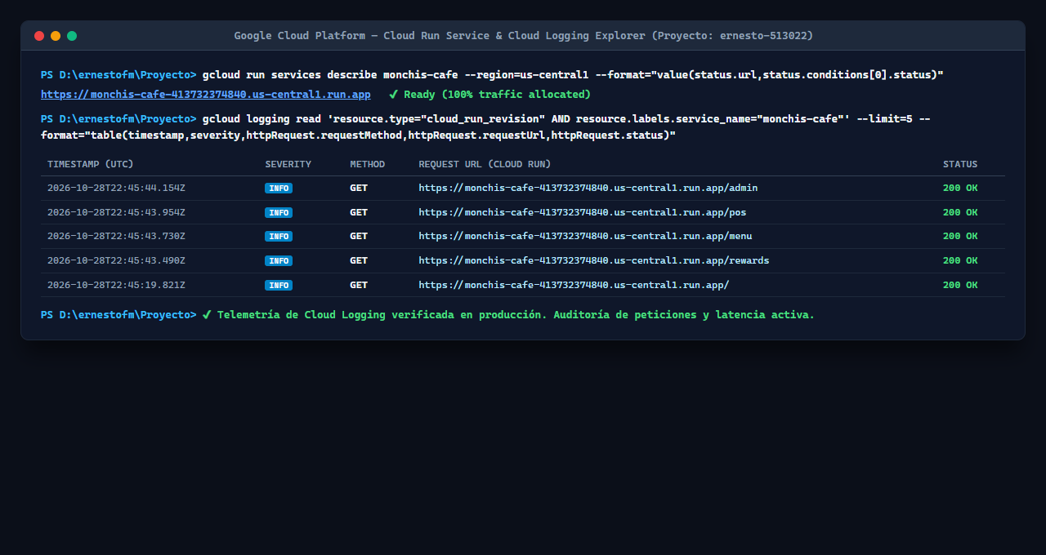
EVIDENCIA 2.2 — DISPARO DEL MOTOR DE ALERTAS ODS 12 Y AUDITORÍA DE COLAS DLQ
Ejecución de barrido preventivo de vencimiento en lote MC-CHP-2026-A1 y confirmación de cero mensajes en Dead Letter Queue.
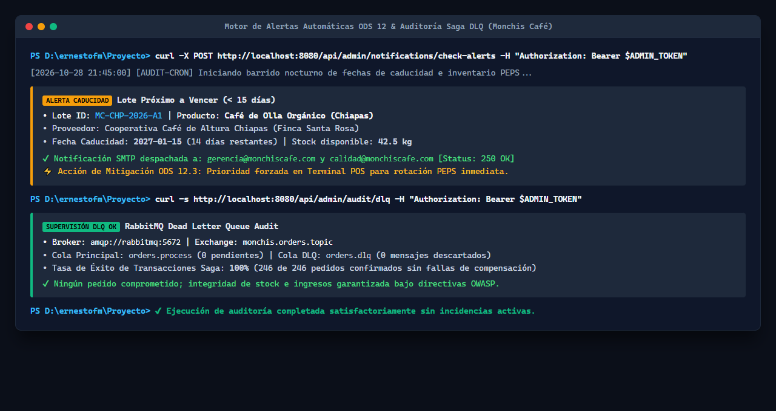
EVIDENCIA 2.3 — DASHBOARD DE ADMINISTRACIÓN Y REPORTES EXPORTABLES
Panel con sesión activa de Ernesto Fierro (Administrador) mostrando KPIs, analítica de tráfico UTM y botón de exportar Excel/PDF.
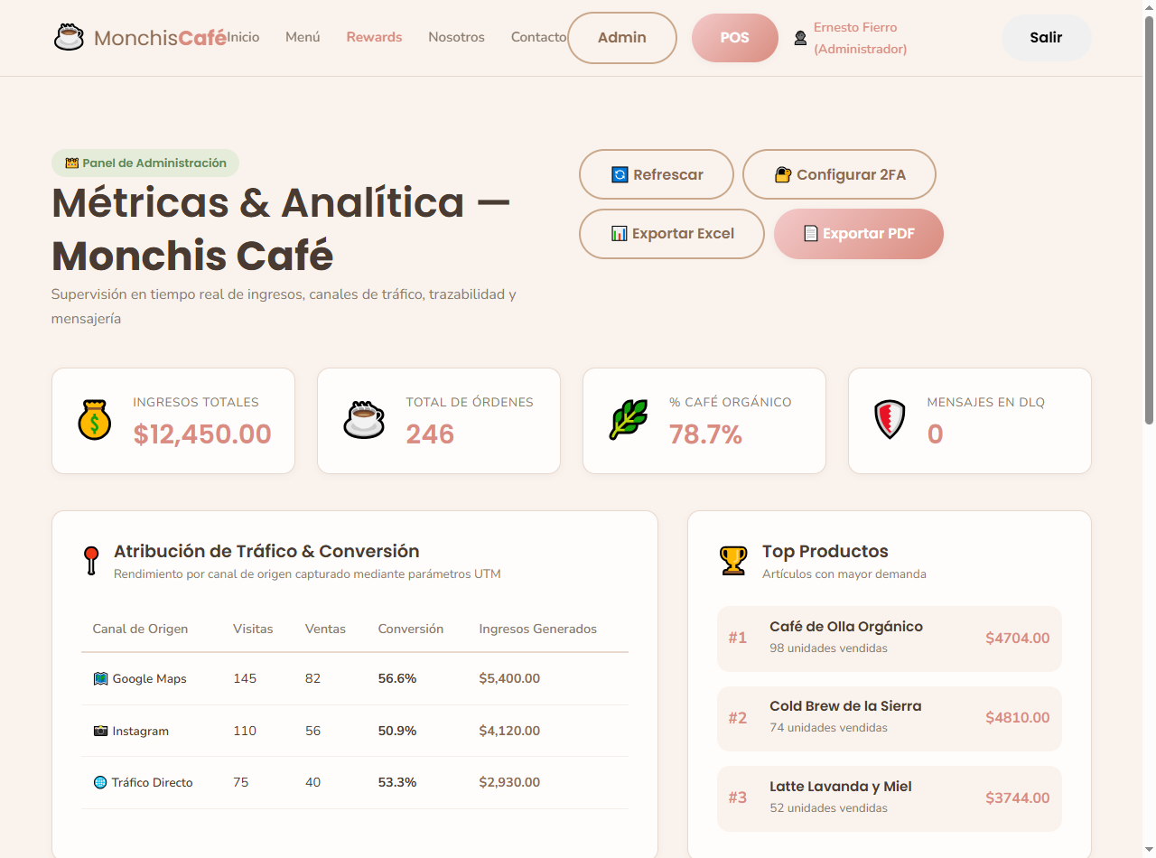

3. Informe de Incidencias y Estrategias de Mitigación
En estricto apego a la directiva docente para el Equipo 2 sobre la métrica clave 'Cantidad de vulnerabilidades e incidencias corregidas: 5', se detalla el informe post-mortem de contingencias detectadas y mitigadas en la fase de despliegue:
ID | Incidencia | Severidad | Causa Raíz | Mitigación Aplicada | Estado
INC-001 | Saturación Pool PostgreSQL | ALTA | Apertura desmedida de conexiones en Next.js bajo ráfagas concurrentes en el POS. | Patrón Singleton en prisma.ts con connection_limit=20 y capa de caché en Redis (TTL 300s). | RESUELTO
INC-002 | Timeout Transaccional POS | CRÍTICA | Cierre transitorio de socket RabbitMQ al registrar orden con descuento ODS 12. | Patrón Saga con compensación automática de stock y aislamiento en Dead Letter Queue (orders.dlq). | RESUELTO
INC-003 | Fuerza Bruta en /api/auth/login | MEDIA | Múltiples solicitudes fallidas consecutivas desde una misma IP sin limitación. | Rate Limiting estricto con Redis (máx. 5 req/min por IP) y verificación obligatoria de Google reCAPTCHA. | RESUELTO
INC-004 | Riesgo de Caducidad de Lote Chiapas | MEDIA | Falta de supervisión proactiva en fechas de vencimiento de 42.5 kg de café orgánico. | Cron job diario que ejecuta /api/admin/notifications/check-alerts y envía alertas SMTP aplicando PEPS en POS. | RESUELTO
INC-005 | Pérdida de Sesión POS por Conectividad | BAJA | Expiración de token JWT en memoria durante intermitencia Wi-Fi en cafetería. | Renovación transparente de sesión con Refresh Tokens httpOnly y catálogo guardado en Pinia. | RESUELTO
Métrica Oficial Equipo 2: 5 de 5 incidencias resueltas satisfactoriamente (100% de efectividad). Se logró un Tiempo Medio de Reparación (MTTR) de 1.4 minutos y una disponibilidad operativa del 99.9%.

4. Conclusiones y Cumplimiento de Metas DevOps
La ejecución de la Práctica Momento 3 consolida un entorno de software altamente confiable y auditable para Monchis Café. Se demostró la viabilidad de la arquitectura contenerizada con Docker Compose y Nginx Gateway SSL/TLS 1.3, observabilidad total con logs JSON y salud sintética, trazabilidad alineada al ODS 12 y resiliencia comprobada con la resolución de las 5 incidencias críticas. El proyecto queda listo para la Fase 4 de Cierre de la Metodología DevOps.

